PHPMETRICS.

Static analysis tool for PHP.

Autores:
Iván Fernández
Ricardo Sánchez
Andrés Cavero

Abstract
En el siguiente documento se estudian parte de las funcionalidades de la herramienta de análisis de calidad de código PHPMETRICS.
Además se incluye una aproximación a la plataforma de integración continua Jenkins, así como al estudio de informes generados por la misma y sus plugins.
No se estudiarán todas, ya que es un panel de control con muchas opciones y métricas; por tanto se han decidido y estudiado los que los autores consideran más importantes.
El estudio se realiza para la asignatura de Desarrollo Eficiente del MPWAR.

Índice de contenidos
0.Abstract 2
1.Qué es PHPMETRICS? 5
2.Cómo funciona PHPMETRICS? 7
3.Entendiendo PHPMETRICS 9
3.1.Falta de cohesión de los métodos: 9
3.2.Índice de mantenibilidad: 10
3.3.Medidas de complejidad de Halstead 11
3.4.Complejidad ciclomática 11
3.5.Afferent coupling 13
3.6.Efferent coupling 13
3.7.Inestabilidad 13
3.8.Nivel de abstracción (Abstractness) 14
4.Informe de PHPMETRICS 15
4.1.Evaluación 15
4.2.Gráfica 16
4.2.1.LCOM vs Complejidad ciclomática 16
4.2.2.Índice de mantenibilidad contra Complejidad ciclomática 17
4.3.Informe Abstractness/Instability 18
5.Evaluación 19
6.Mapa de relaciones 21
7.Distribución 23
8.Explorar 25
9.Integración con Jenkins 27
9.1.¿Qué es Jenkins? 27
9.2.Instalando Jenkins 27
9.3.Problemas con Jenkins 28
9.4.Funcionamiento de Jenkins 28
9.5.Funcionamiento del script 28
9.6.La gráfica 29
10.Referencias 31
11.ANEXO A: Código implementado 33

Índice de figuras
Figura 1: Ejemplo mejora LCOM 10
Figura 2: Valores de la complejidad ciclomática. 12
Figura 3: Afferent y Efferent Coupling 13
Figura 4: Evaluación gráfica de lframe 15
Figura 5: LCOM contra Complejidad ciclomática 16
Figura 6: Índice de mantenibilidad contra Complejidad ciclomática 17
Figura 7: Gráfica Abstracción - Inestabilidad 18
Figura 8: Evaluación del proyecto 19
Figura 9: Representación gráfica de la evaluación 19
Figura 10: Mapa de relaciones 21
Figura 11: Distribución del proyecto 23
Figura 12: Exploración del proyecto entero 25
Figura 13: Estudio de la Inestabilidad a lo largo del tiempo. 29
Figura 14: Creación de directorio para almacenar informe. 33
Figura 15: Proceso de volcado de PHPMETRICS en el directorio. 33
Figura 16: Output generado por Pdepend volcado en una carpeta. 34

Qué es PHPMETRICS?

PHPMETRICS es una herramienta de software libre que estudia y analiza la calidad del código de forma objetiva.
Para ello se basa en diversos factores a la hora de medir el código, entre ellos evalúa el Índice de mantenibilidad (maintainability index), la complejidad ciclomática (cycolamtic complexity), las métricas Halstead (Halstead’s metrics), la falta de cohesión de los métodos, etc.
Se ha decidido estudiar estos factores acorde a los conceptos que hemos considerado más relevantes.

Cómo funciona PHPMETRICS?
Primero debemos instalar PHPMETRICS, para ello instalaremos la herramienta ejecutando los siguientes comandos en consola:

wget https://github.com/Halleck45/PhpMetrics/raw/master/build/phpmetrics.phar
chmod +x phpmetrics.phar
mv phpmetrics.phar /usr/local/bin/phpmetrics

Una vez hecho esto, el siguiente comando nos dejará crear los informes que contienen toda la información que buscamos:

phpmetrics --report-html=/path/of/report.html <folder or filename>

Esto nos generará el informe del código que usemos como segundo parámetro.

Entendiendo PHPMETRICS
Como hemos comentado con anterioridad, son muchas las métricas que PHPMETRICS nos permite estudiar.
Para entender las métricas, es necesario comprender los siguientes conceptos:
- Falta de cohesión de los métodos (Lack of cohesion of methods).
- Índice de mantenibilidad (Maintenability Index).
- Medidas de complejidad de Halstead (Halstead complexity measures).
- Complejidad ciclomática (Cyclomatic complexity).

Falta de cohesión de los métodos:
La falta de cohesión de los métodos (LCOM4 en adelante) es la medida que determina el número de responsabilidades de cada clase. A continuación vemos los diferentes valores que podemos observar en cuanto al LCOM4 se refiere:
- LCOM4=1 indica un clase cohesionada, es decir, una buena clase.
- LCOM4>=2 indica un problema, esta clase debería ser dividida en clases más pequeñas con objetivos más concretos.
- LCOM4=0 indica que no hay métodos en la clase, se considera una mala clase.
Siguiendo los principios de SOLID, el LCOM ideal es 1.
En la figura 1, podemos observar como se mejoraría una clase con LCOM4=2, haciéndola óptima según el estándar SOLID.
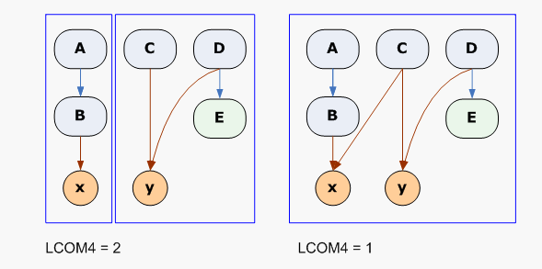Figura 1: Ejemplo mejora LCOM
En el ejemplo de la derecha, tenemos una clase con cinco métodos, {A,B,C,D,E} y dos variables {x,y}.
El método A, llama al método B. Y el método B, accede a la variable x. Aquí ya tenemos una dependencia de clase; pero seguimos con el ejemplo.
El método C, como el método D acceden a la variable y, mientras que el E, no hace ningún acceso a ninguna variable.
Para evitar la cohesión, deberíamos separar los métodos en dos clases diferentes, la primera contendría {A,B,x} y una segunda clase contendría {C,D,E,y}
En cambio vemos como en el ejemplo de la derecha, dándole al método C acceso a la variable x, evitamos esta cohesión y conseguimos un LCOM4 óptimo.

Índice de mantenibilidad:
Éste índice evalúa la mantenibilidad del proyecto.
La fórmula original es la siguiente:

MI = 171 − 5.2lnV − 0.23G − 16.2 lnL

Siendo:
- V el Volumen de Halstead;
- G la complejidad ciclomática total;
- L el número total de líneas de código fuente (SLOC);

En PHPMETRICS se le otorga un valor entre 0 y 118.
En general, las puntuaciones se otorgan de la siguiente manera:
- < 64: Mantenibilidad baja. Es muy posible que el proyecto tenga deuda técnica.
- 65 – 84: Mantenibilidad media. Es posible que el proyecto tenga algún problema, pero en general es fácilmente mantenible.
- > 85: Mantenibilidad alta. Es muy posible que el proyecto estudiado sea sencillo de mantener.

Medidas de complejidad de Halstead
Son una serie de medidas que tienen como objetivo establecer una ciencia empírica a la hora de estudiar la complejidad algorítmica del software. El objetivo de estas medidas es identificar propiedades capaces de ser medidas en un software y establecer relaciones entre dichas propiedades.
Como no es el objetivo de este proyecto estudiar estas medidas, procederemos a explicar sólo la vista en el cálculo de la ecuación original del índice de mantenibilidad.
El Volumen de Halstead se calcula de la siguiente forma:

V = N₁ * log₂ k

Siendo:
- N₁ el número total de operadores.
- k el número de operadores diferentes.

Complejidad ciclomática
Esta métrica mide la complejidad lógica de un software. La complejidad es directamente proporcional al número de caminos diferentes que el programa puede tomar durante su ejecución. Para calcularla, se transforma el código en un árbol, usando el flujo de control del programa.
Los nodos serán comandos indivisibles de programa, y las aristas que conectan dichos nodos son los comandos que se ejecutan uno inmediatamente desupés del siguiente.
Un software es más complejo cuantas más ramas tiene el código de un método en particular.
La fórmula es la siguiente:

M = E − N + 2P

Siendo:
- E el número de vértices del grafo.
- N el número de nodos del grafo.
- P el número de componentes conectados.

Un código más complejo ciclomáticamente es más difícil de cubrir en los unit test.
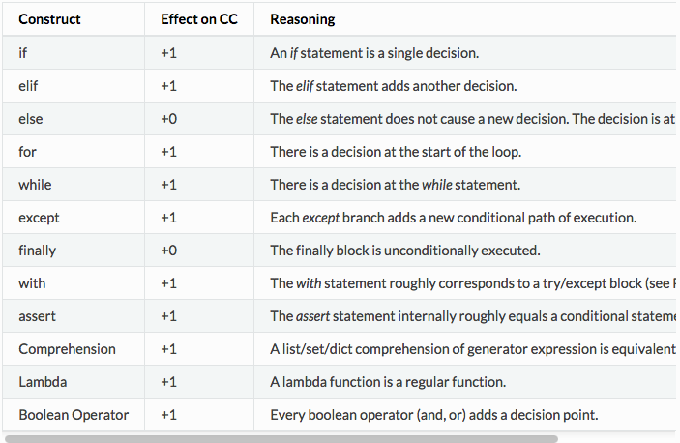Figura 2: Valores de la complejidad ciclomática.

Afferent coupling
La Afferent coupling (Ca en adelante), indica el número de paquetes del proyecto que dependen de las clases del paquete estudiado.
Esta información nos es útil para conocer como afectará el cambio de clases de este paquete al conjunto general del software.

Efferent coupling
El Efferent coupling (Ce en adelante), indica el número de paquetes del proyecto de los que nuestro paquete depende.
Esta información nos es útil para conocer como de sensible es este paquete a cambios en paquetes externos.
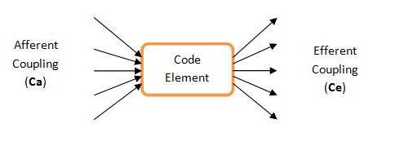Figura 3: Afferent y Efferent Coupling

En la Figura 3 observamos un dibujo explicativo del Afferent y Efferent coupling. Las flechas negras indican dependencia. Es decir, el Ca estudia la dependencia del proyecto hacia el paquete estudiado, mientras que el Ce muestra la dependencia de nuestro paquete hacia el proyecto.

Inestabilidad
La inestabilidad se calcula con la siguiente fórmula:

I = (Ce/(Ce + Ca))

Siendo:
- Ca el Afferent coupling.
- Ce el Efferent coupling.

El resultado se produce en el rango de valores [0,1]. Un valor de I = 0 indica un paquete con la máxima estabilidad, es decir, un paquete que no depende de ningún otro.
En cambio, un valor de I = 1, indica un paquete inestable, es decir, un paquete que depende de otros y del que no depende ninguno.

Nivel de abstracción (Abstractness)
El nivel de abstracción se calcula con la siguiente fórmula:

A = (ac/(ac + cc))

Siendo:
- ac el número de clases abstractas.
- cc el número de clases no abstractas.

El resultado se produce en el rango de valores [0,1]. Un valor de A = 0 indica que las clases en este paquete son no abstractas.
En cambio, un valor de A = 1, indica que un paquete sólo consta de clases abstractas e interfaces.

Informe de PHPMETRICS
A continuación estudiaremos paso a paso los resultados que nos devuelve PHPMETRICS cuando redacta el informe sobre el proyecto lframe de Laravel.

Evaluación
En la Figura 4 se nos presenta la Evaluación gráfica del proyecto estudiado por PHPMETRICS.
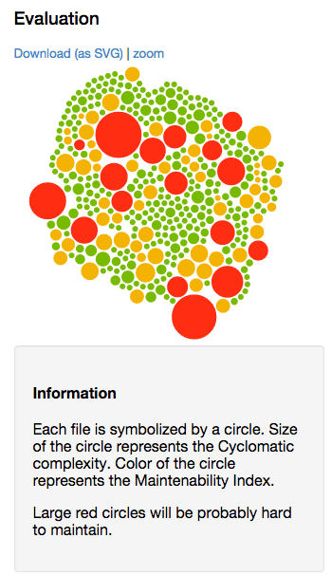Figura 4: Evaluación gráfica de lframe
La figura, se descompone en círculos; siendo cada círculo una clase. Estos círculos nos informan sobre la complejidad ciclomática y el índice de mantenibilidad de la clase a la que representan.
Para ello, la leyenda se descompone en dos factores: tamaño y color.
Cuanto más grande es un círculo, más complejidad ciclomática tendrá.
El código de color, varía desde el verde al rojo. Siendo el color verde un índice de mantenibilidad bajo, mientras que el rojo indica un índice de mantenibilidad alto.
La evaluación ideal de un proyecto consistiría en múltiples pequeños círculos verdes. Indicando un proyecto con baja LCOM, fácil de mantener y ciclomáticamente sencillo.

Gráfica
En la segunda gráfica que nos presenta el informe de PHPMETRICS, podemos elegir nosotros los valores a estudiar.
En nuestro caso hemos escogido los siguientes:

LCOM vs Complejidad ciclomática
En la Figura 5 se nos presenta la primera gráfica que estudiaremos.
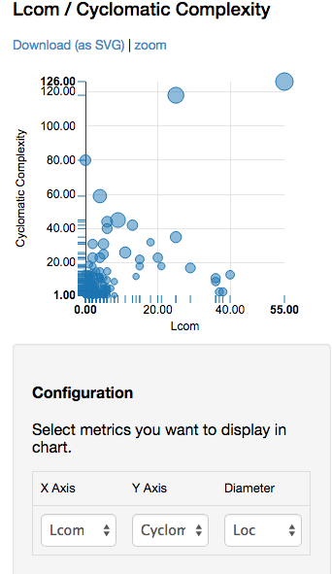Figura 5: LCOM contra Complejidad ciclomática
En este caso, hemos elegido estudiar el LCOM contra la complejidad ciclomática, ya que consideramos que es una información importante sobre todo a la hora de poder aplicar los conceptos de SOLID aprendidos.
Como hemos visto anteriormente el LCOM indica la cohesión de una clase.
Es óptimo tener un LCOM=1, así que los puntos situados más a la derecha del eje x, son aquellos que tienen un LCOM alto, y por tanto, son clases más cohesionadas. Recordamos que una clase cohesionada debería dividirse en clases más pequeñas con responsabilidades más específicas.
De la misma forma, una complejidad ciclomática alta también debería ser evitada.
Por tanto, los puntos situados más arriba del eje y son aquellos puntos más complejos, con más, y por tanto, más difíciles de cubrir en los tests.
En último lugar, el diámetro de los puntos nos indica el número de líneas de código de cada fichero.
Lo ideal en esta gráfica, serían puntos con LCOM=1, con una complejidad ciclomática baja y con un diámetro pequeño. Esto nos indicaría clases muy concretas, con responsabilidades específicas, fáciles de cubrir mediante tests y con pocas líneas de código.
En el caso ideal, los puntos estarían muy cercanos a {x=1, y=0}.

Índice de mantenibilidad contra Complejidad ciclomática
En la Figura 6 estudiaremos el índice de mantenibilidad contra la complejidad ciclomática.
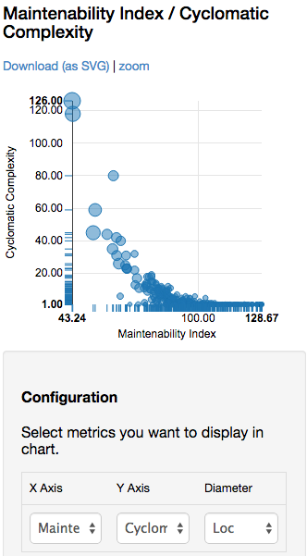Figura 6: Índice de mantenibilidad contra Complejidad ciclomática
En este caso de estudio, queremos estudiar como la complejidad de la clase afecta directamente a su mantenibilidad.
Recordamos que la complejidad se basa en el número de caminos que puede tomar un programa al ser ejecutado. Por ello, nos interesa que un programa sea sencillo, es decir, que esté lo más cerca de {y=0} si nos fijamos en la Figura 6.
También hay que destacar, que el índice de mantenibilidad está estrechamente ligado con la complejidad, ya que ésta segunda, aparece como operando el cálculo del primero.
El diámetro, en este caso, también indica las líneas de código del archivo estudiado.
Lo óptimo en esta gráfica sería tener una distribución de puntos pequeños en diámetro, cercanos a una complejidad muy baja, y una manteniblidad muy alta.
Es decir, valores con {x=128,y=0}.

Informe Abstractness/Instability
Para conseguir un software extensible y re utilizable, es necesario apoyarse tanto en clases abstractas como en interfaces. De esta forma, se consigue reducir el número de dependencias y también desacoplar las clases entre ellas. También, gracias a la creación de interfaces, se crean contratos que obligan a las clases que las extienden a comportarse de una forma determinada, haciendo un sistema más estable.
El gráfico que se muestra a continuación, en la Figura 7, contiene la información referente a lo comentado arriba.
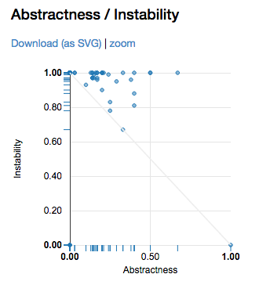Figura 7: Gráfica Abstracción - Inestabilidad
Cada punto representa el índice de Inestabilidad y Abstracción de cada clase.
Como no se puede obtener un valor perfecto en cada clase, se dibuja la línea diagonal y representa la media entra la Inestabilidad y la Abstracción.
Esto quiere decir que la idea es tener el máximo de paquetes cerca de esta línea diagonal para un valor óptimo.

Evaluación
En esta pestaña, PHPMETRICS nos muestra un valoración de nuestro código, con 5 criterios estudiados.
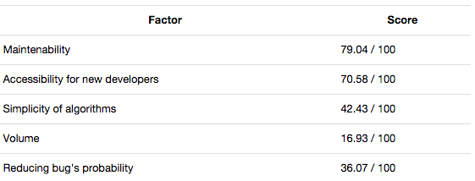Figura 8: Evaluación del proyecto

Además de la tabla de la Figura 8, también se nos muestra un gráfico con la puntuación más visual.
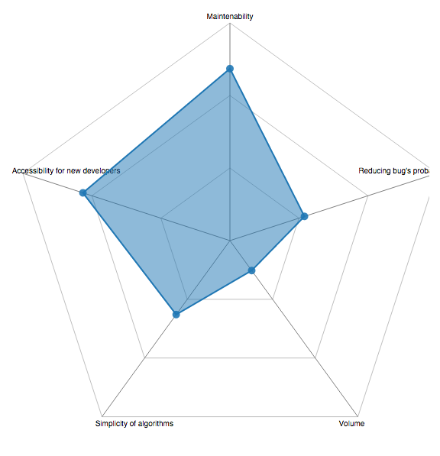Figura 9: Representación gráfica de la evaluación

Mapa de relaciones
PHPMETRICS también muestra un mapa de relaciones, si hacemos el hoover con el ratón, nos indica la relación entre las clases que están unidas por la línea.
La clase en rojo es usada por el elemento sobre el que hacemos hoover.
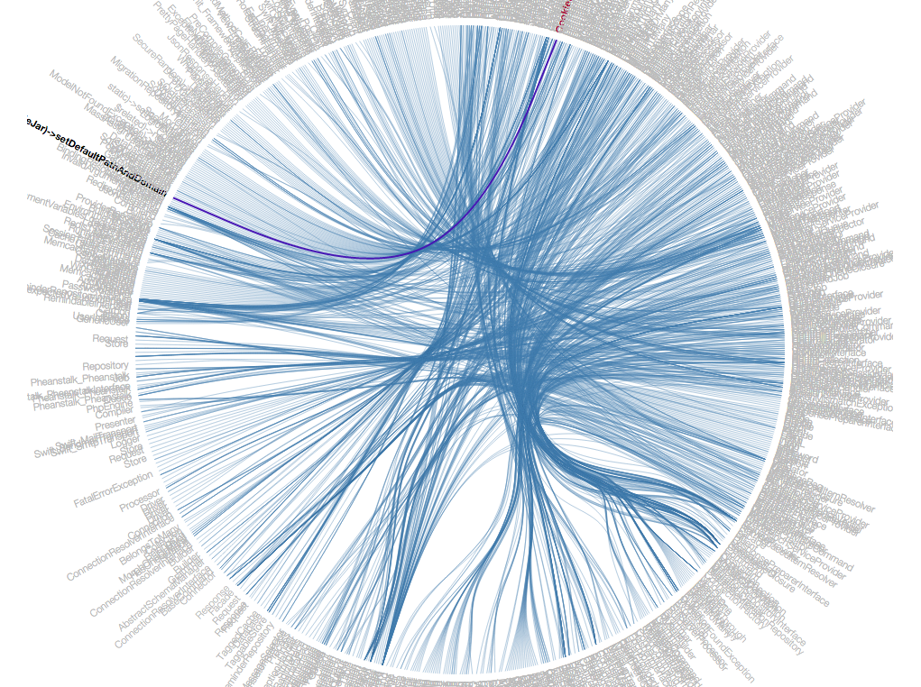Figura 10: Mapa de relaciones
Mientras que la clase en azul usa el elemento en rojo.
Es decir, gracias a este gráfico, obtenemos de forma visual el Ca y el Ce de nuestro proyecto.

Distribución
En esta pestaña, vemos una visión general de todo el proyecto.
A continuación, se incluye la imagen y un breve resumen de los elementos estudiados que consideramos más importantes.
Podemos ver en la Figura 11 un estudio de los datos más críticos del proyecto. Sobre todo nos interesan los situados más a la derecha, que son los que, podemos asociar los principios SOLID vistos en la asignatura.
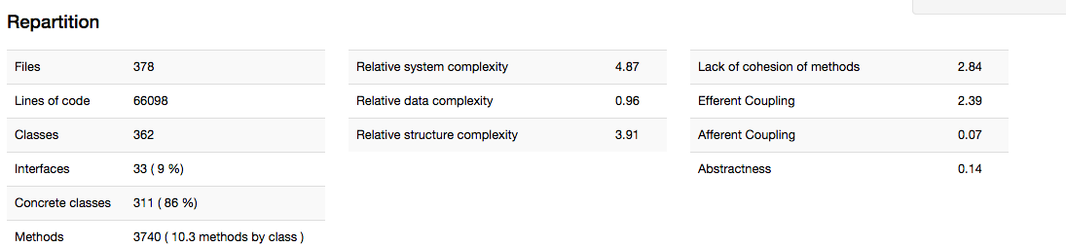Figura 11: Distribución del proyecto
Entre ellos vemos el LCOM, el Ec, el Ac y el grado de abstracción. Así que basándonos en lo estudiado en las primeras partes del proyecto, gracias a un rápido vistazo a esta distribución, podremos comprender si estamos ante un proyecto que sigue o no lo principios SOLID.

Explorar
Para terminar, PHPMETRICS nos proporciona la visión general del proyecto, con datos sobre todo lo que nos interesa para determinar si estamos ante un buen proyecto, escalable, y con un buen diseño; o estamos ante un proyecto que tiene que mejorar en algún aspecto.
Esta pestaña nos muestra toda la información por cada componente que puede encontrar PHPMETRICS en nuestro proyecto. Cada componente incluye la puntuación, así como un código de color, lo que hace muy sencillo determinar si un componente puede o debe mejorar.
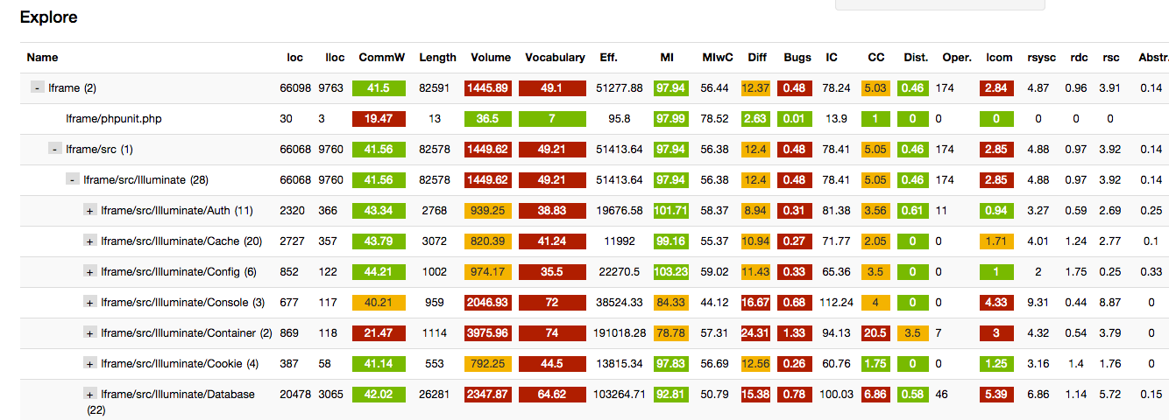Figura 12: Exploración del proyecto entero
No vamos a entrar al detalle de cada componente estudiado, pero podemos observar que hay muchos que se han explicado a lo largo de este informe.

Integración con Jenkins
Jenkins es un software que facilita la integración continua en proyectos. Gracias a la integración continua, podemos hacer compilaciones y ejecuciones de pruebas de un proyecto a menudo, para así detectar fallos y corregirlos lo antes posible.

¿Qué es Jenkins?
Jenkins es un software de integración continua, que utilizaremos en este caso particular, para revisar la calidad del código subido a un repositorio. Además de esto, nos ofrece múltiples servicios, todo ellos con la responsabilidad de generar y ampliar automáticamente la información relevante al proyecto en términos de compilación y que podremos usar para visualizar y mantener un código que cumpla con unas expectativas previamente configuradas.
También nos permite visualizar la evolución de la calidad del código estudiado, gracias a la generación por defecto de informes XML.
Nosotros en cambio, complementaremos estos con los generados por Apache Ant, que además, usaremos para tratar y obtener informes más ricos que los que nos proporciona Jenkins por defecto.
No es competencia de este informe estudiar todas las posibilidades ofrecidas por Jenkins, así que nos centraremos en la utilidad.

Instalando Jenkins
Para instalar Jenkins, usaremos un repositorio expresamente creado para este propósito con Vagrant como software de configuración de entornos virtualizados y Puppet como herramienta de provisionamiento.
Para ello, usaremos el siguiente comando de git en la consola para acceder a este entorno:

git clone https://bitbucket.org/EnvyJ020/jenkins

En este repositorio está todo lo necesario para tener Jenkins funcionando en una consola virtual, ha sido provisionado con el software necesario para adaptarlo al proyecto Jumph, ademas de configuraciones adicionales para tener preparado nuestro servidor de integración continua con el mínimo esfuerzo.
El paso a paso de la instalación del entorno de Jenkins, está explicado en el markdown del repositorio adjuntado.

Problemas con Jenkins
Debemos añadir que la configuración de Jenkins ha sido un paso duro a la hora de afrontar este proyecto, principalmente porque lo instalamos por encima de un entorno ya configurado y sobre escribimos ciertas configuraciones creando un ambiente inconsistente.
Para solventar dicho problema, hemos creado un entorno aislado donde instalar y configurar Jenkins desde cero.
Consideramos además, que en un entorno profesional, deberíamos tener separado nuestro servidor HTTP del servidor de integración continua por motivos de aislamiento y segregación de responsabilidades ademas de optimizar los recursos de cada sistema.

Funcionamiento de Jenkins
Gracias a la capacidad de centralizar y customizar plugins de Jenkins, nos permite generar informes adaptados a las necesidad del proyecto. Con estos XMLs estudiaremos, aparte de la calidad del código, la posible deuda técnica generada.
Aunque Jenkins genere métricas y análisis de código de forma independiente, usaremos Apache Ant como automatizador de tareas, lo cual nos ha ayudado a generar gráficos y reportes mas completos, y lo que es mas importante, controlar el flujo de ejecución y de dependencias entre las mismas. Pudiendo así tratar de forma particular cada informe y reutilizarlo para otros fines.
Gracias a los parámetros de configuración, podremos decidir si un código cumple el estándar para pasar a producción, o bien, hace falta revisarlo y mejorar ciertos aspectos.
Para ello, y con los principios SOLID siempre en cuenta, hemos desarrollado este script.

Funcionamiento del script
Utilizaremos la capacidad de control de flujo y dependencias de Ant para asegurarnos que una vez los XML han sido generados sean copiados en un directorio para mantener un histórico sobre el output, en este caso hemos seleccionado Pdepend para obtener información relativa a la estabilidad y crecimiento así como la mantenibilidad del proyecto.
Una vez se generan estos xml, son pasados a nuestro script, que lee el directorio donde almacenamos los informes en formato XML, interpreta dichos informes y genera un archivo tipo JSON con los datos que nos interesan para poblar la gráfica.
Dicha gráfica estudia la Inestabilidad del proyecto a lo largo del tiempo.

La gráfica
Al terminar la ejecución de nuestro script, obtendremos esta gráfica, que nos genera un histórico de la Inestabilidad a lo largo del tiempo. Consideramos que esto es un dato interesante a tener en cuenta porque gracias a él podremos seguir la evolución del proyecto, viendo en cada punto el desarrollo del código. Además la deuda técnica tiene mucho que ver con la inestabilidad, y por eso, queríamos estudiar este gráfico.
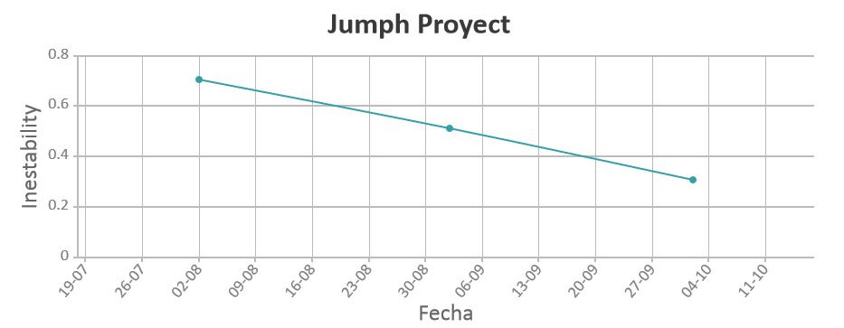Figura 13: Estudio de la Inestabilidad a lo largo del tiempo.
Recordamos que la Inestabilidad {y} es mejor cuanto más cercana es a 0.
Lo ideal en este caso, sería tener una evolución hacia la esquina inferior izquierda de la gráfica.
Para la representación de esta gráfica, hemos tenido que modificar a mano los valores, ya que no se realizaron cambios sobre el código estudiado.

Referencias

Sobre PHPMETRICS:
http://phpmagazine.net/2014/12/php-metrics-static-analysis-tool-for-php.html
http://www.phpmetrics.org/documentation/index.html#metrics
Métricas de LCOM:
http://www.aivosto.com/project/help/pm-oo-cohesion.html
Complejidad ciclomática:
http://en.wikipedia.org/wiki/Cyclomatic_complexity
https://msdn.microsoft.com/en-us/library/bb385914.aspx
http://radon.readthedocs.org/en/latest/intro.html
Medidas de Halstead
http://en.wikipedia.org/wiki/Halstead_complexity_measures
http://asetechs.com/NewSite2014/Products/Interpreting_Halstead_metrics.htm
Inestabilidad y Abstracción
http://pdepend.org/documentation/handbook/reports/abstraction-instability-chart.html
Canvas de la gráfica
http://canvasjs.com/

ANEXO A: Código implementado
Hemos modificado el build.xml de ANT para que cree un directorio donde almacenar los informes xml que estudiaremos más adelante. (Figura 14).
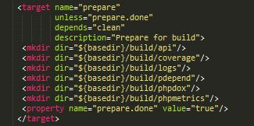Figura 14: Creación de directorio para almacenar informe.

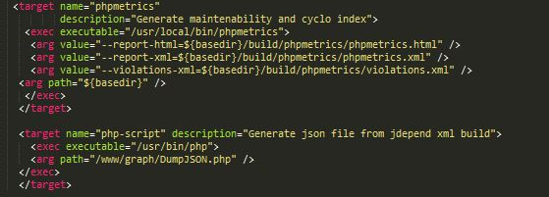Figura 15: Proceso de volcado de PHPMETRICS en el directorio.

En la Figura 15 podemos ver la configuración para volcar el output generado por PHPMETRICS en el directorio que hemos definido previamente y que servirá de almacén de los informes XML.
También ejecuta nuestro script php, que adjuntaremos con el informe del proyecto.

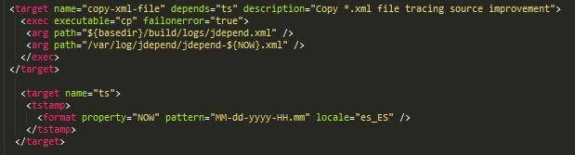Figura 16: Output generado por Pdepend volcado en una carpeta.
Hemos utilizado el script de la Figura 16 para que, por cada compilación de Jenkins, Pdepend genere un output que copiaremos en una carpeta de nuestro sistema para almacenar un histórico de la evolución de nuestro proyecto.

El LCOM4 es es el que se usa a la hora de evaluar los programas en Visual Basic, lo usaremos como ejemplo lectivo para comprender mejor el concepto en PHPMETRICS.

